**Тема** : розв ‘язування прикладів на додавання і віднімання в межах 20. Складання та розв ‘язування задач.

**Мета уроку:** закріпити вміння дітей додавати і віднімати двоцифрові числа, пов’язані з нумерацією; учити складати й розв’язувати задачі; Розвивати логічне мислення, зорову та слухову пам’ять, увагу, спостережливість, пізнавальний інтерес. Виховувати акуратність,старанність, працьовитість.

**Обладнання:**підручник «Математика» Рівкінд Ф.М.; зошит з друкованою основою, комп’ ютер , роздатковий , ілюстративний матеріал.

**ХІД УРОКУ**

**I.Організація класу.**

-- Подаруйте всім усмішку, щоб був хороший настрій.

**II. Розминка. Метод «Мікрофон»**

**1.--Що в конвертиках? Розкладіть цифри у порядку зростання. Що ви можете сказати**

**про числа?**

**2.**

• Як називають числа при додаванні?

• Як називають числа при відніманні?

• Яке число складається з 1 десятка 5 одиниць?

• Скільки см міститься в 1 дм?

• Скільки кутів у трикутника?

• Яке число передує 18?

• Яке число наступне за 19?

• Сума чисел10 і 4 ?

• Різниця чисел20 і 10?

• Скільки треба чобітків, щоб обути котика?

3.

На дошці геометричні фігури, в них—приклади:

20-10+6= 16+1-10= 4+10-2= 8+12-10=

|  |
| --- |
| 20-10+6= |

--Обчислити лише ті вирази, які записані в многокутниках.

**III.Мотивація навчальної діяльності**.

Ситуація: Мама попросила доньку купити продукти в магазині (конвертик з гроши-

ма, на столі –картопля, морква, яблука, апельсини з цінниками).

Алгоритм дій:

1. Порахувати, скільки грошей дала мама.
2. Порахувати, скільки коштує покупка.
3. Визначити, чи вистачить коштів і скільки залишиться.

Розігруємо сценку:

Дівчинка намагається порахувати, але не може, не вистачає знань.

---Що ж робити? ( Потрібно вчитися додавати, віднімати, складати та розв’ язувати задачі) -- Як ви думаєте, яка тема уроку?

**IV. Тема і мета уроку.**

**V. Актуалізація опорних знань.**

--Допомагати нам буде Лісовичок. Він пропонує урок провести не в класі, а йти … куди, дізнаємось, якщо виконаємо його завдання.

Робота в групах:

I гр. II гр. III гр. IV гр.

|  |  |  |  |
| --- | --- | --- | --- |
| 18-10+ =11  **У** | 20-10+ =16  **і** | 19-9+ =20  **л** | 7+10- =12 **с** |

--Куди запрошує нас Лісовичок? (у ліс). Треба подолати відстань. А знаєте, що таке відстань? Завдання:

1дм 5см= см ; 1дм 9см= см; 14см= дм см; 17дм= дм см

--Рушаємо до лісу. Я хочу, щоб ви почули чудову музику весняного лісу. Побачили, як ліс живе своїм життям. Відчули красу природи. І подумали…

**Відео:**

( Звучить музика, на екрані – життя весняного лісу). Про що ви думали?

**VI**. Робота над новим матеріалом.

**У лісі:** 1.Біля ясеня-лисичка. Вона пропонує виконати завдання: скласти і розв' язати задачу про лисичку. 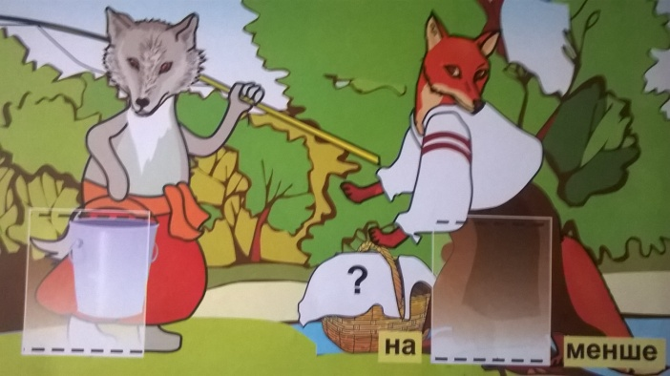

**Фізкультхвилинка.**

2. Біля осики зустріли їжачка. Його завдання: скласти задачу про їжачка і розв’ язати її.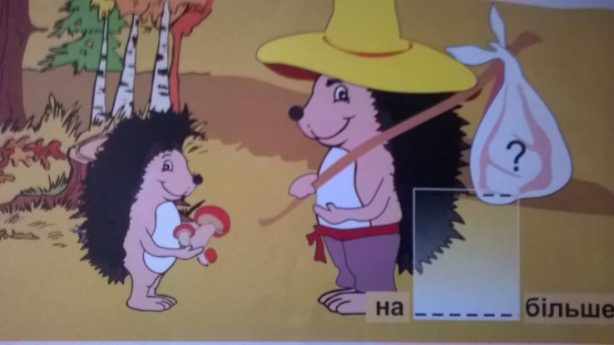

Порівняйте задачі. Висновок: більше на…-- «+»;

менше на…--«--».

3. А хто це під ялиною прокинувся від зимової сплячки ? Ведмідь просить показати,як ви вмієте працювати з підручником Робота в підручнику: с.99 , приклади 4 (із приклада на додавання скласти і розв’ язати два приклади на віднімання).

Задача 5. Береза—6 м, сосна на 4 м більша. Яка висота сосни?

4.На клені білочка. Вона хоче подивитися, як ви працюєте в зошитах

Самостійна робота в зошитах з друкованою основою, с.47. Приклади 2, задача 4 (робота в парах).

Взаємоперевірка.

**VII.** На галявині.

Ми добре попрацювали, пора відпочити. На парті—різнокольорові пластилінові кульки і дерев’ яні палички.

--Що з них можна зробити? У нас урок математики, зробимо геометричні фігури (багатокутники). Доведіть, що у вас п’ ятикутник, трикутник…

**VIII. Підсумок уроку.**

1.--Як ви вважаєте,ми досягли мети? Робота в групах, використання технології **«Карусель».**

2.Гра « Продовж речення»

На уроці я навчився…

Мені сподобалося…

Хотів би ще навчитися…

Найскладніше (найлегше) було…

3.Рефлексія. Покажить, з яким настроєм закінчили урок. Чому?